
COMMUNICATION
Communiquer :
"entrer en communication avec l'extérieur."
Si le code n'est pas commun, on ne comprend pas. Etymologiquement, cela veut dire : mettre ensemble, en commun. Pour que l'information soit transmise, il faut que les deux termes de la communication aient un code commun. Donc qu'ils aient les mêmes éléments de connaissance. Il faut aussi qu'il y ait intention de communication.

Schéma de Shannon :
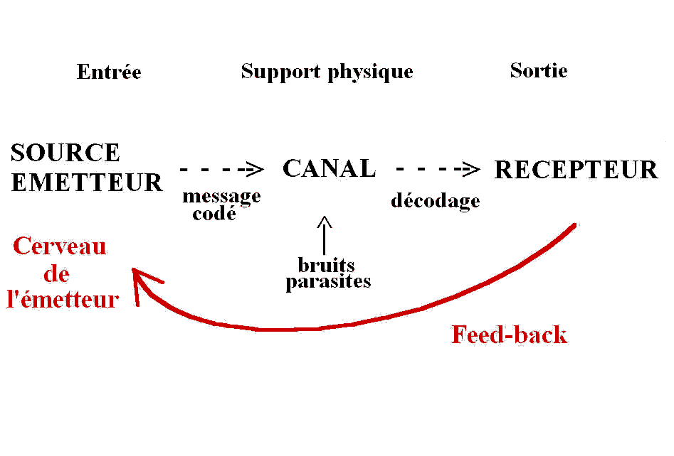

La communication est une conduite psychosociale visant à transmettre une information par l'emploi du langage, des gestes, des attitudes ou des mimiques (accès au dossier "conduite psychologique").
Dans la communication on part avec quelque chose de très large et à l'arrivée très peu de choses sont perçues. La réponse donnée par le récepteur est la garantie que l'émetteur a été compris ou non → Feed-back positif ou négatif.
La communication est une série de Feed-back successifs.

L'information : c'est le contenu du message. Une information est riche quand son contenu est improbable, nous apprend quelque chose. L'information c'est la grandeur mathématique de la communication. Pour qu'il y ait compréhension d'un message, il faut qu'il y ait redondance (répétition), ce qui permet de ne pas soutenir continuellement l'attention. Si une phrase n'est pas bien comprise, on pourra néanmoins comprendre par une autre. La redondance est un système pré-correcteur de l'erreur. Pour qu'une information soit comprise, il faut qu'il y ait un équilibre entre la richesse mesurable de l'information et la redondance.

Distance et relation : il y a des possibilités de communication à des distances et des époques différentes. Ainsi peut-on regarder un acteur à la télévision alors qu'il est mort déjà. Dans la relation de face à face il y a la notion de territoire. C'est un espace vital que l'on défend contre l'intrusion d'un membre de la même espèce. La distance relationnelle diminue dans le contact, affectif ou agressif (accès au dossier "agressivité").

Le message : il pourra être verbal ou écrit, et donc codé. Ce sont les mots de la langue. Il pourra aussi être non verbal (très souvent associé au message verbal). Ce message non verbal va compléter l'information. Il peut alors être codé ou non codé. Les signes non verbaux non codés sont les expressions des pulsions et des sentiments, sans qu'aucune convention ne préside à leur émission (par exemple les vibrations de la voix, la couleur du visage, les mouvements des mains...).

Dans la relation soignant-soigné

Verbal codé : entretiens, conseils de l'infirmier spécialisé (accès au dossier "entretien infirmier"), diagnostics, prescriptions médicales...
Non verbal codé : donner et prendre un médicament, respect et port de la blouse blanche, lieu, positionnement...
Non verbal non codé : expressions affectives ou agressives, types de comportement (même si par exemple plusieurs patients ou plusieurs soignants usent d'un même type de comportement)...

Fonctions du message
• Fonction expressive centrée sur le jeu du locuteur. Sa parole est alors la seule référence.
• Fonction d'appel ou d'incitation centrée sur l'auditeur. Ce qui prime c'est la 2ème personne, celle qui écoute.
• Fonction référentielle symbolique. Référence extérieure. L'objet dont on parle peut être présent ou absent.
• Fonction phatique. A pour but de maintenir le contact (formules de politesse...).
• Fonction métalinguistique. Analyse du code lui-même, paraphrasant un énoncé (répétition d'un même contenu sous une autre forme, traduction d'un texte étranger...).
• Fonction poétique ou ludique. Plaisir de parler.

Ces 6 fonctions sont solidaires et se combinent entre elles.

Langage et communication

Le signe : élément de code qui a un sens (lettre, ponctuation, code de la route...). Tout peut être un signe pourvu que ça renvoie à un sens. On distingue 3 sortes de signes différents.
- L'indice : il établit un rapport non finalisé. Ce n'est pas un rapport intentionnel. Par exemple "les nuages noirs" sont l'indice de l'orage. Il n'y a qu'un rapport de causalité. Il est interprétable.
- Le signal : rapport de finalité. Il y a un code qui permet de signifier. Par exemple "feu vert, drapeau, communication animale, réflexes conditionnés..."
- Le symbole : il y en a deux sortes. Le symbole abstrait, comme un chiffre, une lettre, un symbole mathématique, sans aucun lien naturel avec le représenté. Et le symbole analogique, comme la balance de la justice, le lion symbole de force... Le symbole analogique concerne le langage d'un clan.

La communication paradoxale : c'est une communication où les codes utilisés sont contradictoires. Le langage contraint 2 fois sans qu'il ne soit possible de donner de réponse. L'individu doit sans cesse choisir entre la réalité de ses désirs et la perte de quelque chose de primordial chez lui. C'est une communication qui ne peut avoir de réponse. Par exemple la Mère offre une chemise verte et une autre rouge à son enfant. Il met la rouge. La Mère lui dit: "tu n'aimes donc pas la verte?". Le lendemain il met la verte. La Mère lui dit: "tu n'aimes déjà plus la rouge?". Ou bien par le langage on peut dire certaines choses, mais par le gestuel on contredit carrément la parole. La communication paradoxale peut être positive (certains cas d'ironie, réponses à une impasse...) ou négative comme dans les familles psychotiques (accès au dossier "psychose").

Langue et langage : le langage est la fonction générale de communication. C'est le système de symboles verbaux et écrits sciemment créés. La langue est le code lui-même correspondant à une culture donnée, apprise par l'éducation, extérieure à l'individu. L'individu ne peut modifier la langue comme il veut. Plus les langues sont vieilles, plus elles sont complexes. C'est la parole qui est la partie subjective de la langue. C'est l'acte de sélection individuelle.

- L'énoncé, c'est la parole.
- L'énonciation, c'est le fait de dire.

Le langage

Les centres du langage : le langage répond à une commande motrice volontaire. Il est dû à la contraction des muscles de la voie respiratoire. Ceci provoque un phénomène vibratoire, le "son laryngé fondamental", modulé pour former les mots. Les muscles n'entrent en activité que sous l'effet de l'influx nerveux.

L'ontogenèse du langage : ne peut s'effectuer que par la maturation du système nerveux. Le langage ne peut s'apprendre avant 3 mois ni après 2 ans. L'enfant doit avoir été plongé dans un bain sonore.

L'émission :

• La première émission de l'enfant est le cri indifférencié. Au cours du premier mois, il va se différencier en 4 sortes:
- Le cri de faim.
- Le cri de colère.
- Le cri de douleur.
- Le cri de frustration.
• Dés la 3ème semaine, l'enfant est capable d'émettre des faux cris de détresse.
• A partir du 2ème mois, les cris se modulent (gazouillis). C'est un jeu anarchique qui se stabilisera petit à petit. Emploi de voyelles.
• A 5 mois, emploi des consonnes. L'enfant relie gestes et mots.
• A 6 mois, il comprend des formules simples. Emission de sons syllabiques.
• A 7 mois, parution des syllabes dentales (te, de...).
• A 9 mois, prononciation du premier mot en tant qu'évocation. Il entre dans la période linguistique. Stade du mot-phrase.
• A 15 mois, le "non". Affirmation de son existence par opposition.
• A 20 mois, mots associés.
• A 24 mois, découverte du verbe permettant les premières phrases. Il apprend par analogie ("assir' au lieu de "asseoir").
A partir de cet age, l'enfant emploie le "je". Début de la conjugaison. On considère que le langage est constitué à partir du "je", que l'enfant a acquis la structure grammaticale. Ceci recouvre le stade anal (accès au dossier "stade anal") avec l'apprentissage de la propreté et l'accession au symbolique.

La linguistique

C'est l'étude scientifique du langage. Cette science a été créée au 19 ^{ème} siècle (Saussure). Elle place le langage comme outil de communication, comme code à étudier à travers les signes et les symboles. La linguistique fait partie de la sémiologie.

Le signe est composé de 2 éléments: le "signifiant" et le "signifié". C'est l'union d'une image acoustique et d'un concept.

• Sa, le signifiant est un élément matériel sensible.
• Se, le signifié est un élément non matériel non sensible.

L'étude du signifiant est la morphologie, étude des formes.
L'étude du signifié est la sémantique, étude du sens.

Saussure n'avait vu que ces deux éléments. Plus tard on en a ajouté un troisième, le "référent". Le référent est la chose dont on parle, la réalité concrète ou abstraite, l'objet du discours, ce à quoi on se réfère. Le référent est quelque chose de très important en psychologie.

Les monèmes et les phonèmes : Le phonème est le son élémentaire d'une langue, l'unité sonore la plus petite. Elle peut être pourvue ou dépourvue de sens. Dans la langue Française il y a 36 phonèmes. Les différences de prononciation n'ont rien à voir. Qu'on soit Marseillais ou Parisien, il y a toujours 36 phonèmes.
Le monème est l'unité sonore minimale qui garde une signification (plus petite unité de sens). Par exemple dans : chant/ons, il y a 2 monèmes qui signifient chacun un sens précis. On ne peut diviser un monème sans en détruire le sens. Un mot peut être un monème, par exemple: "cor". Un mot peut être constitué de plusieurs monèmes, comme: "chantons". Plusieurs mots peuvent former un monème, par exemple: "grand-mère".

Double articulation du langage : Dans des cas particuliers, les monèmes s'assemblent selon une organisation, le "syntagme". Le langage est constitué d'une succession de phonèmes (36) et d'une succession de monèmes (ensemble ouvert). En articulant phonèmes et monèmes, on forme le syntagme.

Les axes du discours :

• L'axe syntagmatique est l'axe d'actualisation du discours. C'est le domaine du réel. L'ordre du message est fonctionnel. Jamais 2 unités ne peuvent coexister. Le message se construit de manière irréversible. En musique, on peut jouer 2 notes à la fois mais en parole, c'est impossible.
• L'axe paradigmatique. C'est tout ce qui aurait pu être et qui ne l'a pas été. Tout ce que j'ai laissé de côté dans mon choix de discours. C'est l'axe des substitutions, du rêve, de la poésie.

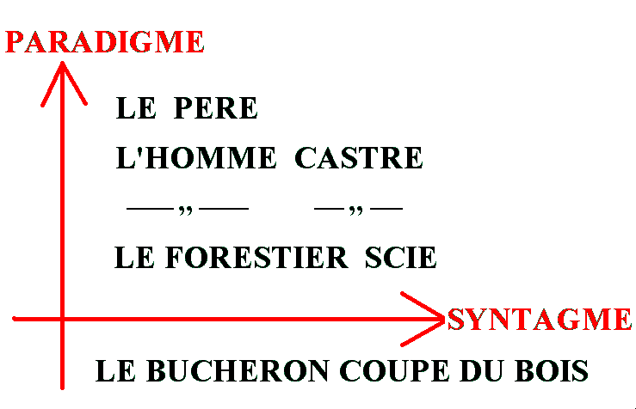

Tout langage est arbitraire. Il n'existe pas de lien naturel entre le signifiant et le signifié. Le signifiant n'imite pas le réel, le rapport est un rapport de signification. Le mot met à distance la chose signifiée.
Tout langage est linéaire : il se construit dans le temps de manière irréversible.
Les unités de la langue sont dites "discrètes". Elles sont isolables les unes des autres. C'est matérialisé par le blanc dans l'écriture, ou la pause dans la parole.

La rhétorique

C'est la mise en oeuvre des moyens d'expression par l'invention, la composition et le style.

• La dénotation : c'est la forme objective invariante du discours. C'est le "signifié" dans son objectivité. C'est ce que veulent dire les mots. Dans la réalité du discours, la dénotation n'existe pas car aucun mot n'est objectif.

• La connotation : c'est un surplus de sens qui n'est pas contenu explicitement dans le signifié. C'est un complément linguistique extra lexical. La connotation nous renseigne sur le locuteur, sur le langage lui même, sur la situation, l'intention et l'état affectif, sur la provenance géographique, la couche sociale. C'est un rectificatif de l'erreur. Ainsi dans l'ironie, c'est le ton du locuteur qui nous renseigne sur le message exact. La connotation peut infirmer ou confirmer. On trouve la connotation dans le débit, l'intonation, la ponctuation, le timbre, l'accent, la construction syntaxique, le niveau de langue, le style... etc.
Exemples de connotations possibles pour une information à transmettre: "Bientôt mourrait - il, sans soins." ou "Il en arrivera à vite crever si l'on n'y prend garde." ou encore "Il mourra bientôt s'il ne se soigne".

• Les transferts de sens (les "tropes"): ce sont des figures qui permettent d'opérer un changement dans le sens des mots (effets de surprise, mystère...).
• La métaphore : elle consiste à substituer un signifiant à un autre, reliés par une propriété commune. C'est la réunion de deux signifiants, dans un rapport de similarité, ou d'association.
• La métonymie : elle permet d'attribuer à un mot un autre sens que celui qui lui est généralement attaché. Il y a déplacement d'un signifiant sur un autre, dans un rapport de concomitance.
Métaphore et métonymie sont les deux processus dont se sert l'inconscient (accès au dossier "conscient inconscient"). On nomme alors "condensation" la métaphore, et "déplacement" la métonymie.
• La litote : c'est dire peu pour exprimer beaucoup. Exemple:"Je ne vous hais point, je vous aime!".
• L'hyperbole : c'est dire beaucoup pour exprimer peu. Exemple:"Je t'ai attendu 3000 ans".

• Les jeux de mots :
• La contrepêtrie : exemple: "Sonnez trompettes" et "Trompez sonnettes". Ou "Femmes folles de la messe" et "Femmes molles de la fesse".
• Le mot-valise : exemple:"alcool + accolade" donnent: "alcoolade".
• L'anagramme : exemple:"écart" et "tracé".
• Le palindrome : se lit dans un sens ou dans l'autre. Exemple:"été" et "été". Ou: "Esope reste ici et se repose". Ou encore: "L'âme des uns n'use de mal".

Langage et inconscient

"L'inconscient est structuré comme un langage" (accès au dossier "Jacques Lacan").

Comme dans le langage on aura affaire à un système de signifiants et de signifiés. Nous allons cependant faire quelques distinctions: le signifiant linguistique est un son, une graphie. Le signifiant psychanalytique est une trace dans l'inconscient. Cela peut être une odeur, une image, une cicatrice qui va renvoyer à un signifié. Ce signifié est le fait décrit dans le souvenir.
Le conscient est formé de représentations de mots. L'inconscient est formé de représentations de phonèmes et de choses. Ce sont des choses qui concernent notre corps, et qui souvent furent vécues avant la parole.

Conscience  N'arrivent au conscient que des signifiants (Sa) isolés, et de façon incontrôlée. | 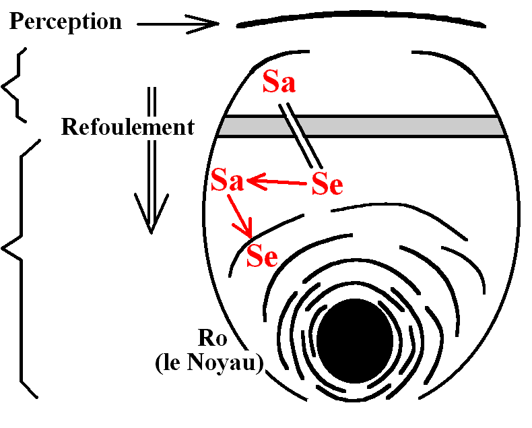
Inconscience
Chaque Signifié (Se) est lui même le Signifiant (Sa) d'un autre Signifié (Se).
Le souvenir qui émerge : Sa. Il renvoie à un second souvenir, le Se, qui lui même, puisqu'il renvoie à un autre souvenir, devient Sa.

Ro : Représentant Originaire (noyau)

De même que le langage, l'inconscient utilise les rapports métonymiques et métaphoriques.
• Métonymie : c'est le rapport qui relie une représentation à l'autre, au sens de plus en plus éloigné de la représentation originaire. Dans l'exemple du bûcheron qui coupe son bois, le rapport métonymique est celui qui relie "couper" à "scier", ou à "trancher" par exemple.
• Métaphore : c'est l'association de 2 ou 3 images qui recèlent quand même une caractéristique commune pouvant être par exemple: même niveau de plaisir, même traumatisme ou même époque. Les métaphores sont liées entre elles par un rapport de similarité. Le rapport métaphorique se retrouve aussi dans la "condensation" du rêve (accès au dossier "rêve").

Le signe
• Sa, le Signifiant, est du domaine du symbolique. C'est la trace porteuse de sens.
• Se, le Signifié, est du domaine de l'imaginaire. C'est ce à quoi la trace renvoie (agressivité envers..., amour pour...).
• Le Référent est du domaine du réel. C'est ce qui s'est passé en fait.

Par exemple, après une chute de vélo, il y a formation d'une cicatrice. La cicatrice / Signifiant est une trace, au sens propre du terme, porteuse de sens au niveau symbolique. Le Signifié sera ce qui reste dans l'imaginaire, par exemple l'agressivité envers un camarade trop brutal et responsable de la chute. Le Référent est ce qui s'est passé en réalité, c'est à dire la chute de vélo.

Autre exemple, la phobie des chiens : au niveau réel, il y a le chien (le référent). Au niveau imaginaire, il y a la pensée d'être mordu (le Signifié). Et au niveau symbolique, il y a l'angoisse d'être agressé par son Père (le Signifiant). Plutôt que d'avoir peur du Père, sentiment refoulé, la personne craindra les chiens. Elle aura fait un déplacement métonymique entre "chien" et "Père".

Le désir et le "Je" de l'énonciation

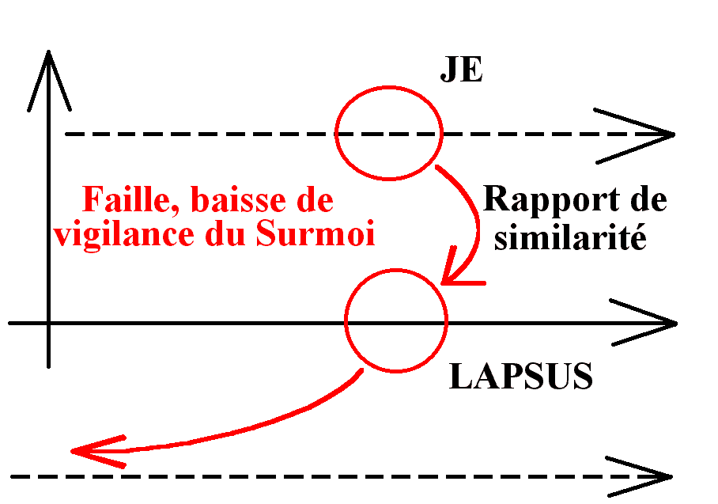 | Discours latent paradigmatique.
 | Discours prononcé.
 | Nouveau discours (1 seul mot modifié suffit pour changer tout le syntagme).

L'important est la façon dont on parle car la structure est plus importante que le contenu même du lapsus (accès au dossier "lapsus").

Le développement de la personnalité passe par l’acquisition du "Je". Beaucoup de malades mentaux ne sont pas "sujet de leur discours".

Quand on parle, on affirme un "Je", c'est à dire que l'on se distingue de l'Autre. Parler, c'est affirmer son individualité, c'est se poser comme sujet de son discours. Le discours véhicule à la fois le désir et la position du sujet face à son désir. C'est le point de croisement entre désir, énoncé et l'Autre. Le désir se matérialise dans le discours. Par le discours, le sujet s'identifie à lui même. L'existence de la personne se joue dans son discours car ici se joue sa vie. Ainsi pour la personne obsessionnelle par exemple: c'est quelqu'un de très méticuleux, qui ritualise, a peur de l'imprévu. Son discours sera caractérisé par des phrases très longues, infinies, où tous les mots cherchent à préciser un peu plus le sens, mais en fait ne font que mélanger de plus en plus la signification. Son discours est très neutre, désaffectivé (accès au dossier "nevrose obsessionnelle").
KIS8_20090512_04291CEA

Retour Haut de Page

